ΦΥΛΟ ΕΡΓΑΣΙΑΣ στο ΑΘΡΟΙΣΜΑ ΓΩΝΙΩΝ ΤΡΙΓΩΝΟΥ

ΔΡΑΣΤΗΡΙΟΤΗΤΑ 1^{η} (Α)
Ανοίχτε το αρχείο με το όνομα «ΔΡΑΣΤΗΡΙΟΤΗΤΑ 1^{η} άθροισμα γωνιών τριγώνου», και με την βοήθεια του ποντικιού μετακινήστε μια οποιαδήποτε κορυφή του τριγώνου ΑΒΓ. Σημειώστε τα μέτρα των γωνιών του τριγώνου όπου το άθροισμά τους φαίνεται στην αριστερή στήλη με τον χαρακτηρισμό ΑΘΡΟΙΣΜΑ.
Διατυπώστε τα συμπεράσματα που προκύπτουν.

ΔΡΑΣΤΗΡΙΟΤΗΤΑ 1^{η} (Β)
Παρατηρήστε την σχέση που έχουν οι γωνίες του ίδιου χρώματος και με βάση αυτή την παρατήρηση και την ύπαρξη της παράλληλης ευθείας αποδείξτε με μαθηματικούς συλλογισμούς ότι για το τρίγωνο ΑΒΓ ισχύει: $\overset{}{A}+\overset{}{B}+\overset{}{Γ}$ = 180^{ο}.

ΑΠΟΔΕΙΞΗ | 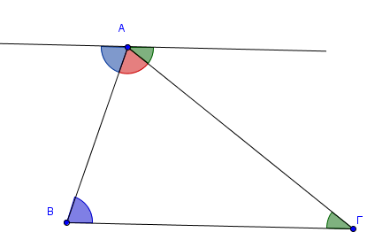
ΔΡΑΣΤΗΡΙΟΤΗΤΑ 2^{η}
Ανοίχτε το αρχείο με το όνομα « ΔΡΑΣΤΗΡΙΟΤΗΤΑ 2^{η} Πόρισμα 1^{ο} », και με την βοήθεια του ποντικιού μετακινήστε μια οποιαδήποτε κορυφή του τριγώνου ΑΒΓ. Σημειώστε το μέτρο των γωνιών β και γ καθώς και το μέτρο της γωνίας α εξωτ που είναι εξωτερική γωνία του τριγώνου ΑΒΓ. Να διατυπώσετε συμπεράσματα και να τα αποδείξετε με την βοήθεια μαθηματικών συλλογισμών και με βάση των συμπερασμάτων της παραπάνω δραστηριότητας.

ΑΠΟΔΕΙΞΗ |  |  | 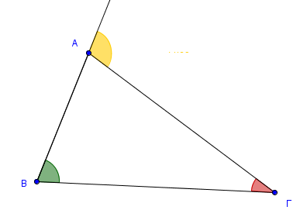
ΔΡΑΣΤΗΡΙΟΤΗΤΑ 3^{η}
Από το αρχείο «ΔΡΑΣΤΗΡΙΟΤΗΤΑ 3^{η} Πόρισμα 2^{ο}» παρατηρήστε τα δύο τρίγωνα που εμφανίζονται και με δεδομένο ότι οι πράσινες γωνίες των τριγώνων είναι ίσες διατυπώστε συμπεράσματα για την τρίτη (κόκκινη) γωνία αυτών των τριγώνων.

 |  |  |  |  | 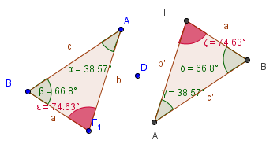
ΔΡΑΣΤΗΡΙΟΤΗΤΑ 4^{η}
Στο ορθογώνιο τρίγωνο του αρχείου «ΔΡΑΣΤΗΡΙΟΤΗΤΑ 4^{η} Πόρισμα 3^{ο}» μετακινήστε με το ποντίκι την κορυφή του τριγώνου Β και στην συνέχεια διατυπώστε συμπεράσματα για το άθροισμα των οξειών γωνιών ενός ορθογωνίου τριγώνου.

ΔΡΑΣΤΗΡΙΟΤΗΤΑ 5^{η}
Να κάνετε ανάλογη μετακίνηση των κορυφών του τριγώνου ΑΒΓ στο «Πόρισμα 4^{ο}» και να διατυπώσετε συμπεράσματα για το μέτρο των γωνιών ενός ισοπλεύρου τριγώνου.
ΔΡΑΣΤΗΡΙΟΤΗΤΑ 6^{η}
Από το αρχείο με όνομα «ΘΕΩΡΗΜΑ» να μετακινήστε το σημείο Α ( ή το Β), και να μελετήσετε την σχετική θέση των πλευρών των δύο «κόκκινων» γωνιών καθώς και το μέτρο τους, στην συνέχεια να διατυπώσετε συμπεράσματα συγκρίνοντας αυτές τις γωνίες. Τα συμπεράσματά σας να τα δικαιολογήσετε με μαθηματικούς συλλογισμούς.

ΑΠΟΔΕΙΞΗ |  | 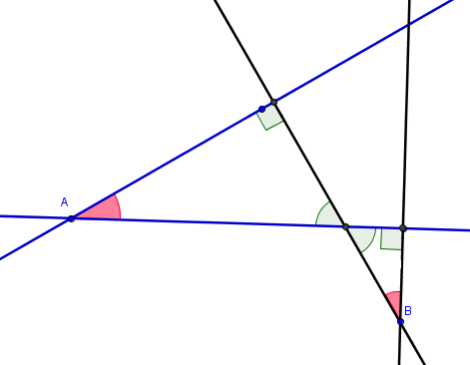
ΔΡΑΣΤΗΡΙΟΤΗΤΑ 7^{η}
Στο αρχείο «Πόρισμα 5^{ο}» να μετακινήσετε τα σημεία Α και Γ και να διατυπώσετε συμπεράσματα για την σχέση των «κόκκινων» αμβλειών γωνιών του σχήματος. Τα συμπεράσματά σας να τα αιτιολογήσετε με μαθηματικούς συλλογισμούς.

ΑΠΟΔΕΙΞΗ |  |  |  | 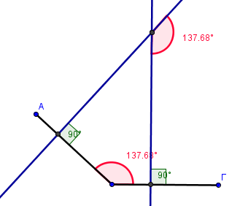
ΔΡΑΣΤΗΡΙΟΤΗΤΑ 8^{η}
Στο αρχείο «Πόρισμα 6^{ο}» να μετακινήσετε τα σημεία Α και Γ και να διατυπώσετε συμπεράσματα για την σχέση των «κόκκινων» αμβλειών γωνιών του σχήματος. Τα συμπεράσματά σας να τα αιτιολογήσετε με μαθηματικούς συλλογισμούς.

ΑΠΟΔΕΙΞΗ |  |  |  |  |  |  | 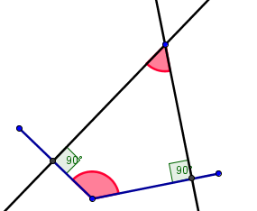
ΔΡΑΣΤΗΡΙΟΤΗΤΑ 9^{η}
Στο εξάγωνο ΑΒΓΔΕΖ του αρχείου «Άθροισμα γωνιών κυρτού ν – γώνου» παρατηρήστε τις γωνίες των τριγώνων από τα οποία αποτελείται το εξάγωνο και διατυπώστε συμπεράσματα για το άθροισμα των γωνιών του εξαγώνου. Να γενικεύσετε τα συμπεράσματά σας.

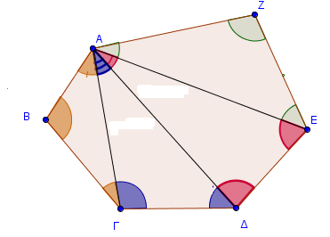

ΔΡΑΣΤΗΡΙΟΤΗΤΑ 10^{η}
Από το αρχείο «Πόρισμα 7^{ο}» να μετακινήσετε τις κορυφές του πολυγώνου και να προσδιορίσετε το μέτρο του αθροίσματος όλων των εξωτερικών γωνιών του πολυγώνου. Τα συμπεράσματά σας να τα τεκμηριώσετε με μαθηματικούς συλλογισμούς.

ΑΠΟΔΕΙΞΗ |  |  |  |  |  | 